Os Produtos da Indústria Portuguesa

Há muitas coisas que, para o homem se servir delas, terão que ser transformadas ou fabricadas.
O trabalho de transformação ou fabricação de novos produtos é feito nas fábricas (indústria).

Em Portugal há vários tipos de indústrias que se encontram localizadas em diferentes zonas do país.
De seguida vamos falar de algumas das mais importantes.

Indústria têxtil
É na indústria têxtil que o homem, utilizando como matéria-prima o linho, o algodão e a seda, depois de muito trabalho, obtêm tecidos de linho, lã, algodão e seda muito utilizados no vestuário. Há muitas fábricas de tecidos na região de Vale do Ave (Guimarães, Santo Tirso e Famalicão) e Covilhã, Coimbra, etc.

Indústria do Calçado
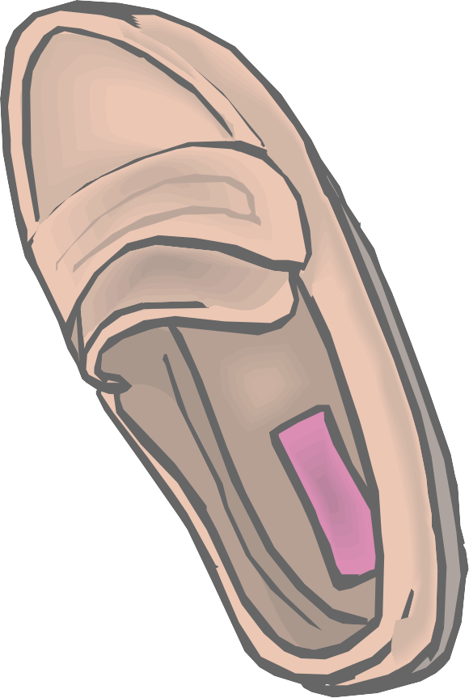

aaaaaaaaaaaaaaaaaaaaaaaaaaaaaaaaaaaaaa
É com a pele de certos animais, depois de devidamente tratada, que o homem fabrica sapatos, botas, cintos malas, carteiras, etc.
É em S. João da Madeira , Guimarães e Felgueiras que esta indústria está mais desenvolvida.

Indústria do Papel

Em Portugal utiliza-se a madeira para fabricar a pasta de papel, através da qual se fabrica o papel. A madeira mais utilizada, devido ao seu baixo preço, é a madeira de Eucalipto. Há grandes fábricas em Vila Velha-de-Rodão (Concelho de Nisa, distrito de Portalegre)

Indústria de conservas
Todos sabemos que é necessário manter os alimentos em perfeito estado de conservação.
Como alguns alimentos se alteram em pouco tempo e, depois de estragados, tornam-se perigosos para a saúde, o homem teve de inventar processos de conservação de alimentos.
Com essa finalidade o homem emprega a fumagem, a salmoura, a congelação, a salga e até a secagem ao ar para preparar as carnes, os peixes, os legumes e as frutas. Portugal tem porém uma maior tradição nas conservas de peixe (sardinhas e atum).
As conservas de peixe estão mais desenvolvidas em Matosinhos, Peniche, Lisboa, Setúbal e por todo o Algarve.

Indústria corticeira
Devemos considerar que o sobreiro é uma das árvores que mais contribui para a riqueza nacional. A sua casca, a cortiça, é muito valiosa e é um dos principais produtos da nossa exportação. Com a cortiça fazem-se rolhas, corticite, etc.
A indústria curticeira é muito abundante no Sul do País.

